Instrukcja Obsługi –

Dodatek Macro Charts v 1.1

Jakub Rybacki, jakub.rybacki@gmail.com

Warszawa, 2014

Spis treści

Słowem wstępu 3

Instalacja 3

Skróty Klawiszowe 3

Wykres Sezonowości 4

Upiększanie Wykresu 5

Przykładowe Zastosowania 6

Wykres Rozrzutu – próba przekrojowa 7

Upiększanie Wykresu 8

Znane Błędy 9

Wykres Rozrzutu – Szereg Czasowy 10

# Słowem wstępu

Niniejszy poradnik powstał w celu przedstawienia działania dodatku Macro Charts. Dodatek ten umożliwia szybkie przygotowanie następujących wykresów:

* Wykres sezonowości (Seasonal plot) – przedstawia zgrupowane obserwacje przypadające na wybrane okres. Wykres zapewnia znaczne wsparcie w przypadku analizy procesów o silnie sezonowym charakterze np. dynamika cen żywności, produkcji budowlanej, czy sprzedaży detalicznej.
* Wykres rozrzutu w próbie przekrojowej – program ten rozszerza standardową funkcjonalność arkusza Excel o możliwość szybkiego wprowadzenia etykiet, niezbędną podczas analiz
* Wykres rozrzutu w szeregu czasowym – program kilkoma kliknięciami pozwala na szybki pogląd zachowania relacji na przestrzeni cyklu biznesowego.

# Instalacja

Instalacja dodatku wprowadza zmiany dwutorowo – w zakładce ‘Dodatki’ pojawi się specjalne menu dla pakietu, takie jak na rysunku poniżej.

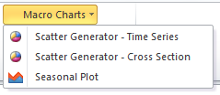

Dodatkowo funkcjonalność pakietu zostanie podpisana pod skróty klawiszowe. Te zaprezentowane są poniżej.

## Skróty Klawiszowe

|  |  |
| --- | --- |
| Skrót | Zastosowanie |
| CTRL + SHIFT + F4 | Wykres sezonowości |
| ALT + SHIFT + F4 | Wykres rozrzutu – próba przekrojowa |
| CTRL + ALT + F4 | Wykres rozrzutu – szereg czasowy |

# Wykres Sezonowości

Wybór opcji ***Seasonal plot***, bądź wykorzystanie skrótu **CTRL + SHIFT + F4** wywoła pojawienie się następującego formularza:

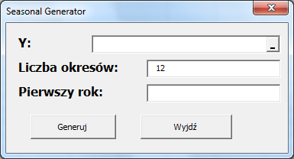

W pierwszym z pól (**Y**) zakreślamy wybraną przez nas serię, pole **liczba okresów** zgodnie z intuicją wyznacza ile obserwacji wchodzi w skład pojedynczego cyklu (np. ile jest miesięcy w roku, kwartałów w roku etc). Domyślnie pole te będzie zawierało wartość 12 przeznaczoną dla danych o miesięcznym interwale. Ostatecznie w polu **pierwszy rok** podajemy liczbę przedstawiającą pierwszy rok (np. 2014). Należy zauważyć, że program nie rozpozna daty, ani rozwiązań tekstowych.

Produktem takiego rozwiązania będzie wykres liniowy, gdzie pojedyncza seria opisuje obserwacje w kolejnych n-okresach wchodzących w skład jednego cyklu, przypominająca wykres zaprezentowany poniżej.

Taki wykres sam w sobie potrafi dostarczyć cennych informacji, równocześnie można mieć zarzuty na temat jego czytelności. Dlatego też na następnej stronie skupimy się na poprawie efektów wizualnych za pomocą zwykłych, standardowych opcji pakietu Excel.

## Upiększanie Wykresu

O ile makro miało raczej na celu zgrupowanie poszczególnych n-obserwacji w pojedynczy wykres, o tyle estetyka była raczej zagadnieniem drugoplanowym. Nic jednak straconego – wprowadzenie większej przejrzystości możliwe jest w trzech ruchach:

* Likwidujemy linie siatki – klikamy na siatce, następnie naciskamy klawisz **delete**
* Zmieniamy typ wykresu na kolumnowy – klikamy prawy przycisk myszy na obszarze wykresu, po czym wybieramy opcję *‘Zmień typ wykresu*’. Z dostępnych opcji wybieramy pierwszy wykres kolumnowy.

|  |  |
| --- | --- |
|  |  |

* Przenosimy skalę wykresu na dół - klikamy prawy przycisk myszy na obszarze legendy, po czym wybieramy *‘formatuj legendę’*. Pojawi się okno w którym możliwy będzie wybór pozycji:

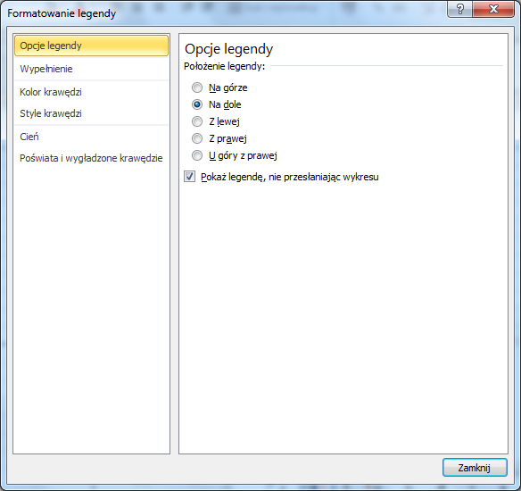

Ostatecznie efektem naszej pracy będzie następujący wykres:

## Przykładowe Zastosowania

Wykres zapewnia znaczne wsparcie w przypadku analizy procesów o silnie sezonowym charakterze. Przykłady takich danych stanowić mogą:

* Dynamika m/m cen żywności, produkcji budowlanej, czy sprzedaży detalicznej.

# Wykres Rozrzutu – próba przekrojowa

Wybór opcji ***Scatter Generator – cross section,*** bądź wykorzystanie skrótu **ALT + SHIFT + F4** wywoła pojawienie się następującego formularza:

|  |  |
| --- | --- |
|  |  |

Pierwsza karta zapewnia możliwość stworzenia nowego wykresu, pola **X** i **Y** służą do wskazania dwóch serii (o równej długości) w których znajdują się dane, które chcemy ze sobą skojarzyć, **Labels** zgodnie z intuicją powinno zawierać nazwę pod którą identyfikować będziemy daną obserwacje (skrót waluty danego kraju, rejestracji samochodowej etc.)

W karcie edycji możliwa jest zmiana pozycji obydwu osi (seria X staje się serią Y i na odwrót), bądź też odwrócenie jednej ze skali.

Efekt przeprowadzenia takiego makra widoczny jest na obrazku poniżej:

Podobnie jak w wypadku wykresu sezonowości możemy podjąć kolejne kroki dla poprawy estetyki grafu.

## Upiększanie Wykresu

Poprawę jakości wykresu przeprowadzamy przy wykorzystaniu standardowych narzędzi pakietu Office – pierwszym jej krokiem będzie dopasowanie skali, tą możemy przeprowadzić klikając prawym przyciskiem na dowolnej skali i wybierając *‘formatuj oś’.* Pojawia się menu, gdzie możemy wybrać odpowiednie minima/maksima, jak na obrazku poniżej. Nasz wykres powinien przybrać następujący kształt:

|  |  |
| --- | --- |
|  |  |

W opcji wstążki wybieramy – *narzędzia wykresów* -> *układ* -> *tytuły Osi.* Możemy dodać podpis do każdej z osi, oraz linię trendu wraz ze współczynnikami równania, oraz wartością r-squared:

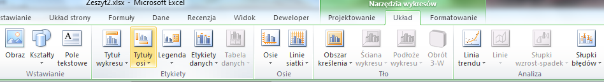

Finalny wykres prezentuje się następująco:

## Znane Błędy

W starszych wersjach Excela w miejscu etykiety pierwszego elementu może pojawić się nazwa arkusza. W takim wypadku możliwa jest manualna zmiana etykiety

# Wykres Rozrzutu – Szereg Czasowy

Wybór opcji ***Scatter Generator – time series,*** bądź wykorzystanie skrótu **CTRL** **+ ALT + F4** wywoła pojawienie się następującego formularza:

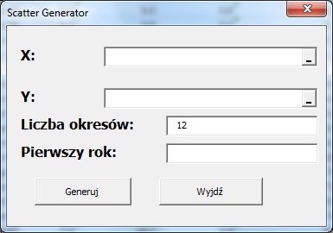

Standardowo pola **X** i **Y** służą do wskazania dwóch serii (o równej długości) w których znajdują się dane, które chcemy ze sobą skojarzyć, **Liczba okresów** zgodnie z intuicją wyznacza ile obserwacji wchodzi w skład pojedynczego cyklu (np. ile jest miesięcy w roku, kwartałów w roku etc). Domyślnie pole te będzie zawierało wartość 12 przeznaczoną dla danych o miesięcznym interwale. W polu **pierwszy rok** podajemy liczbę przedstawiającą pierwszy rok (np. 2014). Tak jak w przypadku wykresu sezonowości program nie rozpozna daty, ani rozwiązań tekstowych.

Uzyskany wykres przedstawia się następująco:

Podpisywany jest pierwszy okres każdego sezonu, także obserwacje każdego z sezonu mają inny kolor. Upiększenie wykresu przebiega analogicznie jak w przypadku poprzedniego wykresu rozrzutu dla próby przekrojowej.